102班刊 11月號
詳情請見班網！
出版人黃曉雯老師&全體同學
一.十一月九日全校體檢，一年級同學檢查牙齒、辨色力、脊椎、聽力以及疝氣等。檢查結果單已發下。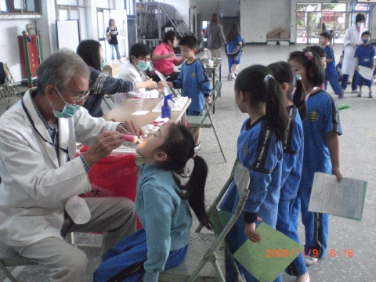
二.一年級同學在11月10日早上到圖書館聽義工媽媽講故事，書名是「小狗阿疤想變羊」，描述一位孤獨的小狗因為自己樂於助人的個性，終於以原本的姿態，得到了綿羊們的認同，成為綿羊群的好朋友。
故事非常的精彩！義工媽媽們為了這場精采的故事還有活動準備了超過一個月以上的時間，非常的辛苦，謝謝義工媽媽的付出~~
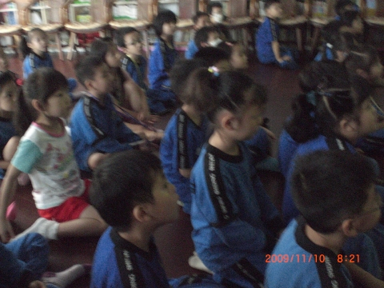
三.同樣在11月9日進行一年級期中闖關活動，感謝102班祐辰媽媽、品嫺媽媽、品勳媽媽、廷崴媽媽、仟礽媽媽、瑞春媽媽等媽媽鼎力相助，才使活動能順利完成，小朋友們也玩得不亦樂乎！
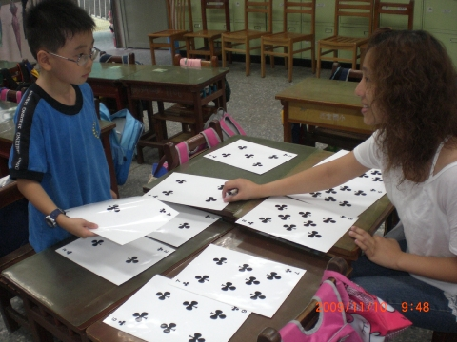
四.11月24日將步行至陽明海運進行校外教學，中午返校用餐，下午正常作息。但不需要帶書包及課本，只要帶小水壺、衛生紙即可。隨行的大人須填寫”保護地球的方法”於紙上，即可免費入場。
五.星期一、四早晨為晨光時間，感謝佳蓁媽媽、家妤媽媽、仟礽媽媽等人盡心盡力帶孩子進行各種活動，有繪畫、摺紙、益智遊戲、影片欣賞、說故事等，在此再一次表達對這幾位媽媽的感謝。
六.H1N1流行，預計在近期進行流感預防注射，老師隨時提醒班上有咳嗽徵兆的同學記得戴口罩，此外每週二102班都火力全開的使用漂白水消毒課桌椅、櫃子、餐車、黑板等，不遺餘力的希望細菌能夠死光光。因為漂白水都是黃老師幫大家擰的，所以小朋友們可以穿制服來，衣服不會褪色，若穿便服亦可。
七.11月5日打三合一疫苗，手可能有點酸，小朋友為了擁有健康的身體都咬牙撐過去了，沒有人落下男兒淚或是女兒淚，真是勇敢！
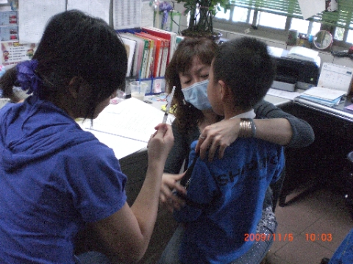
八.書包重量不宜超過體重1/8，老師每天都會指導孩子收拾書包，只帶今天功課回家就好，也煩請家長盡量替孩子選購行李箱式拉式書包或材質較輕的雙肩背書包，避免骨骼壓迫影響孩子發育。
九.十月以及十一月102完成兩本共讀本閱讀，分別是”阿比忘了什麼”以及”冰箱裡的企鵝”，請小朋友讀完書後完成學習單。每月圖書館還會發下學習單，也請小朋友借書以後回家完成。此外黃老師每週也都會請小朋友先借書再下課，或是給主動借書的同學獎勵，希望能使孩子們愛上閱讀，刺激腦部發育，愛看書的孩子不會變壞~
十.近期校舍施工，放學路隊及到圖書館的路線均有更動，老師已提醒小朋友多注意，也煩請家長能夠給予再三叮嚀~~
十一.孩子進入國字階段，黃老師會盯字形、筆劃盯得較緊，也煩請家長在家配合指導，事半功倍！

